# 导入集中化B2B数据库步骤

1. 本机安装oracle12c数据库，并创建本地数据库

下面是部分过程

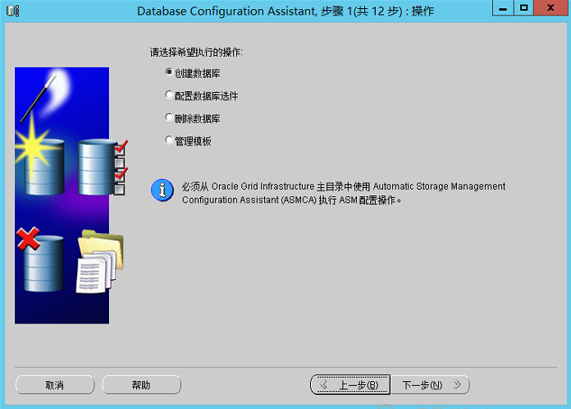

后面一直点击【下一步】即可，直到出现以下界面，表示正在创建数据，等待即可。

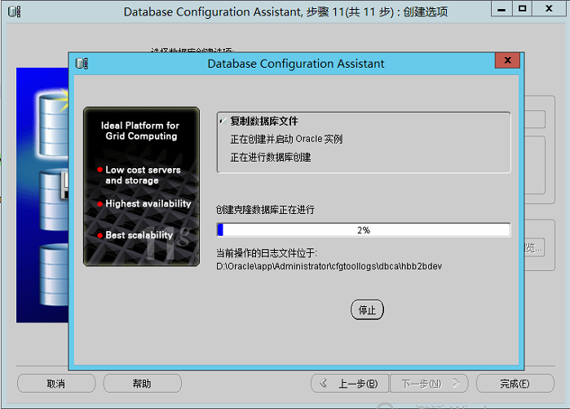

1. 数据库创建成功后，再创建表空间（数据表空间和索引表空间）和用户

需要创建4个用户，8个表空间，参考脚本见附件



三、采用oracle数据泵导入数据

1、用sys管理员登录，查看逻辑目录

select * from dba_directories;

create or replace directory DATA_PUMP_DIR as 'D:\oracle\hbdb';

采用oracle自带的逻辑目录【dpdump】就可以

将数据库文件复制到该目录下，然后执行导入命令，参考脚本见附件



四、编译无效对象时，如果提示【wm_concat】不存在或未定义，则按附件脚本操作



五、如果hb_boss和nx_boss用户下的表创建失败，则手动创建表结构，参考脚本见附件



六、数据导入成功后，此时本机程序可能不能连接数据库，原因是jdbc低版本较低，无法连接ORACLE12c，解决办法如下：

D:\app\oracle\product\12.2.0\dbhome_1\network\admin

在自己的Oracle安装目录中找到文件sqlnet.ora，在最后加上下面的代码即可

SQLNET.ALLOWED_LOGON_VERSION=8

SQLNET.ALLOWED_LOGON_VERSION_SERVER=8

SQLNET.ALLOWED_LOGON_VERSION_CLIENT=8

此时本机程序连接数据库会报用户名密码错误，把密码修改一下即可

--修改用户密码为【itb2bdev】

alter user hb_ies identified by itb2buat;

alter user hb_boss identified by itb2buat;

alter user nx_ies identified by itb2buat;

alter user nx_boss identified by itb2buat;